Доклад «Реализация здоровьесберегающих игровых

и коррекционных технологий »
(подготовила воспитатель Пикунова М.В.)

Здоровье – это главное жизненное благо. Только здоровый человек может быть свободным, радостным, счастливым.

В современном обществе все более актуальной становится проблема сохранения здоровья ребенка. Не секрет, что особенно важен вопрос использования здоровьесберегающих технологий в коррекционной работе с детьми.
Контингент нашего реабилитационного Центра - составляют дети с различными психофизиологическими особенностями, и для них просто необходимо применение технологий здоровьесбережения на то время, когда они временно проживают у нас.
На сегодняшний день является актуальной проблема, сохранения здоровья. Особенно остро эта проблема стоит в образовательной области, где всякая практическая работа, направленная на укрепление здоровья детей и должна приносить ощутимые результаты. Наши трудности заключаются в том, что мы не образовательное учреждение, хотя все функции присутствуют(помощь при выполнении домашних заданий, хотя правильнее в наших условиях группы продлённого дня в интернатном учреждении, где наши воспитанники обучаются)
Понятие “здоровье” имеет множество определений. Но самым популярным, и, пожалуй, наиболее емким следует признать определение, данное Всемирной организацией здравоохранения:
“Здоровье – это состояние полного физического, психического и социального благополучия, а не просто отсутствие болезней или физических дефектов”
Нарушения эмоционально-волевой сферы, раздражительность, агрессивность, негативизм, недоразвитие высших психических функций, отставание в развитии двигательной сферы, недостаточно развитая моторика пальцев рук, недоразвитие речи - всё это свойственно детям с интеллектуальными нарушениями. У многих детей повышенная утомляемость, нарушения основных понятий и представлений. Следовательно, в коррекции психического и физического состояния ребенка поможет использование здоровьесберегающих технологий.
Не вызывает сомнения тот факт, что для детей младшего школьного возраста с нарушением интеллекта, важно организовать постоянную, познавательную речевую и коррекционно-развивающую среду. При этом современному ребенку требуется и современная коррекционная среда и современные технологии обучения. Использование здоровьесберегающих технологий в деятельности психолога и воспитателя, становятся перспективным средством коррекционно- развивающей работы с детьми, имеющими нарушения интеллекта. Эти методы работы принадлежат к числу эффективных средств коррекции, все чаще применяемых в методиках наших специалистов и помогают достижению максимально возможных успехов в преодолении различных трудностей, а также общего оздоровления детей младшего школьного возраста.
На фоне комплексной коррекционно-педагогической помощи, здоровьесберегающие технологии, не требуя особых усилий, оптимизируют процесс коррекции нарушений высших психических функций, речи, поведения детей и способствуют оздоровлению всего организма ребенка.
Эффект их применения зависит от профессиональной компетенции сотрудников, умения использовать новые возможности, включать действенные методы в систему коррекционно – развивающего процесса, создавая психофизиологический комфорт детям во время внеурочных занятий, предусматривающий «ситуацию уверенности» их в своих силах. Кроме того, альтернативные методы и приемы помогают организовать занятия интереснее и разнообразнее.
В соответствии с законом РФ "Об образовании" (ст. 2; 51) государственная политика в области образования основывается на принципах гуманистического характера, приоритете общечеловеческих ценностей, жизни и здоровья человека, свободного развития личности.
В этой связи весьма актуальным становится вопрос о внедрении в практику здоровьесберегающих образовательных технологий, т.е. такой организации рабочего процесса на всех его уровнях, при которой качественное обучение, развитие и воспитание детей происходят без ущерба их здоровью, а наоборот способствуют его укреплению. Оздоровительные технологии в образовательный процесс должны внедряться в условиях здоровьеразвивающей среды, обеспечивающей благоприятную гигиеническую, психологическую и педагогическую обстановку.
Валеология – это наука о здоровье. Качественно разработанные занятия помогут в будущем ребенку поддерживать свое здоровье, не попасть в жизнеопасные ситуации. Дети на занятиях по валеологии расширяют свои представления о своем организме, о здоровье, о ситуациях опасных для здоровья и жизни, приобретают навыками личной гигиены, речевого общения, культуры досуга. Ребенок учится относиться к другим как к самому себе.

Здоровьесберегающие технологии – это прежде всего технологии воспитания валеологической культуры ( или культуры здоровья детей. Цель этих технологий - становление осознанного отношения ребёнка к здоровью и жизни человека, накопление знаний о здоровье и развитие умения оберегать, поддерживать и сохранять его, обретение валеологической компетентности, позволяющей учащемуся самостоятельно и эффективно решать задачи здорового образа жизни и безопасного поведения, задачи, связанные с оказанием элементарной медицинской, психологической самопомощи и помощи.
Коррекционно – развивающая работа с применением здоровьесберегающих технологий предполагает коррекцию всей личности детей в целом. Среди обучающихся с проблемами в интеллектуальном развитии высок процент тех, у кого имеются проблемы с развитием общей и мелкой моторики, памяти, внимания и мышления. Соответственно возникает необходимость проведения комплексной оздоровительно-коррекционной работы с данными детьми, которая включает в себя мышечную релаксацию, дыхательную гимнастику, артикуляционную гимнастику, пальчиковую гимнастику, упражнения на развитие высших психических функций (внимания, памяти, мышления), физкультминутки, упражнения для профилактики зрения, логоритмику.
В своей работе я использую следующие здоровьесберегающие технологии:
Артикуляционная гимнастика
Дыхательная гимнастика
Зрительная гимнастика
Пальчиковая гимнастика
Психогимнастика
Самомассаж
Релаксация
Физминутки и динамические минутки
Кинезиология
Биоэнергопластика-это содружественное взаимодействие руки и языка
Коротко остановимся на этих здоровьесберегающих технологиях.
Артикуляционная гимнастика.
Регулярное выполнение поможет:
- улучшить кровоснабжение артикуляционных органов и их иннервацию
(нервную проводимость);
- улучшить подвижность артикуляционных органов;
- укрепить мышечную систему языка, губ, щёк;
- уменьшить спастичность (напряжённость) артикуляционных органов.
Цель артикуляционной гимнастики - выработка правильных, полноценных движений и определённых положений артикуляционных органов, необходимых для правильного произношения звуков, и объединение простых движений в сложные.
Дыхательная гимнастика.
Неотъемлемая часть оздоровительного режима – дыхательная гимнастика, способствующая развитию и укреплению грудной клетки. Упражнения дыхательной гимнастики направлены на закрепление навыков диафрагмально – речевого дыхания (оно считается наиболее правильным типом дыхания). Ведётся работа над развитием силы, плавности, длительности выдоха. Кроме оздоровительного выдоха. Кроме оздоровительного значения, выработка правильного дыхания необходима для дальнейшей работой над коррекцией звукопроизношения.
На каждое занятие включается несколько упражнений. По мере овладения упражнений детьми добавляются новые.
Зрительная гимнастика.
Целью проведения зрительной гимнастики - является формирование у детей представлений о необходимости заботы о своем здоровье, о важности зрения, как составной части сохранения и укрепления здоровья. Для того чтобы, гимнастика для глаз была интересной и эффективной, необходимо учитывать особенности развития детей, она проводится в игровой форме, в которой дети могут проявить свою активность.
Зрительная гимнастика используется:
- для улучшения циркуляции крови и внутриглазной жидкости глаз
- для укрепления мышц глаз
- для улучшения аккомодации (это способность глаза человека к хорошему качеству зрения на разных расстояниях)
Основными принципами зрительных гимнастик являются:
-индивидуальный подход с учётом возраста, состояния здоровья;
-регулярность проведения;
-постепенное увеличение нагрузок за счёт регулирования времени, скорости и сложности упражнений;
-сочетание с двигательной активностью;
-развитие интереса у ребёнка к этому виду упражнений.
Пальчиковая гимнастика.
Пальцы рук наделены большим количеством рецепторов, посылающих импульсы в центральную нервную систему человека.
Пальчиковая гимнастика преследует следующие цели:
развитие речи;
формирование правильного звукопроизношения;
умение быстро и чисто говорить;
развитие мелкой моторики,
координации движений;
развитие памяти, внимания;
умение согласовывать движения и речь.
1. Выполнение упражнений и ритмических движений пальцами индуктивно приводит к возбуждению в речевых центрах головного мозга и резкому усилению согласованной деятельности речевых зон, что, в конечном итоге, стимулирует развитие речи.
2. Игры с пальчиками создают благоприятный эмоциональный фон, развивают умение подражать взрослому, учат вслушиваться и понимать смысл речи, повышают речевую активность ребёнка.
3. Ребенок учится концентрировать своё внимание и правильно его распределять.
4. Если ребёнок будет выполнять упражнения, сопровождая их короткими стихотворными строчками, то его речь станет более чёткой, ритмичной, яркой, и усилится контроль за выполняемыми движениями.
5. Развивается память ребёнка, так как он учится запоминать определённые положения рук и последовательность движений.
6. У ребенка развивается воображение и фантазия. Овладев многими упражнениями, он сможет «рассказывать руками» целые истории.
7. В результате пальчиковых упражнений кисти рук и пальцы приобретут силу, хорошую подвижность и гибкость, а это облегчает овладение навыком письма.
Психогимнастика
Психогимнастика – это игры и упражнения, направленные на использование выразительных движений в воспитании эмоций и высших чувств. Дети изучают различные эмоции и учатся управлять ими. Подобные игры помогают детям преодолевать барьеры в общении, лучше понять себя и других, снимать психическое напряжение, дают возможность самовыражения. Пример: Игра «Путешествие в лес» (под звуковое сопровождение «Голоса леса» дети произвольно изображают то, о чем говорит психолог): – Мы в лесу. Под ногами мягкий мох. Идем по нему неслышно, на носочках. Впереди непролазная чаща. Вставайте за мной, пойдем по узкой тропинке. Не отставайте, идите точно друг за другом. После сильного ветра повалились деревья, нам придется через них перелезть. Ой, я обо что-то укололась! Да это же ежик! Покажите, какой он. Ежик побежал дальше, а нам пора возвращаться.
Самомассаж.
Самомассаж – это массаж, выполняемый самим ребёнком.
Мы применяем следующие виды самомассажа:
самомассаж лицевых мышц;
самомассаж кистей и пальцев рук;
аурикулярный массаж- массаж ушных раковин.
Основные приемы массажа:
поглаживание, растирание, разминание, вибрация.
- Для снижения тонуса мышц– основные движения поглаживание, растирание, движения выполняются в медленном темпе.
- Для активизации работы мышц – основные движения растирание, разминание, движения выполняются в быстром темпе.
Чтобы не зевать от скуки взяли и потёрли руки,
А затем ладошкой в лоб – хлоп, хлоп…,
Чтобы щёчки не дремали ,
Мы пощиплем их немножко.
Носик мы погладим, пусть он дышит хорошо….
ОПИСАНИЕ УПРАЖНЕНИЙ:
Схематичное изображение действия | Стихотворные строчки | Выполняемые действия ребенком
Самомасаж мышц лица
1.  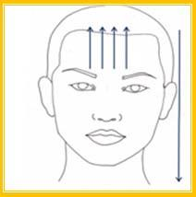 | Лоб погладили мы нежно  И расслабились прилежно. | Расположить ладони обеих рук  на области головы, на лбу,  соединить пальцы в корзиночку, и затем  погладить ладонями по лбу, волосам,  опускаясь вниз через уши и  боковые поверхности шеи к плечам.
2.  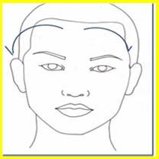 | Умываюсь я всегда,  Вот какая чистота! | Исходное положение рук то же. Погладить лоб от центра лба в стороны,  к  ушам, а затем по переднебоковой  части шеи к яремной ямке
3.  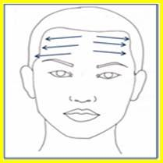 | И поглажу лоб,  Чтоб он хмуриться не мог | Поглаживание лба от центра к вискам.
4.  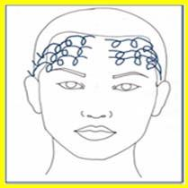 | Как погладить лобик нам  Не сдвигая кожу там. | Круговые растирание от середины  лба к вискам.
5.  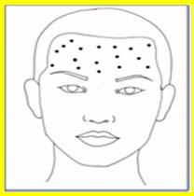 | Постучали пальчики,  Как на барабанчике. | Легкое постукивание или похлопывание  кончиками пальцев по лбу.
6.  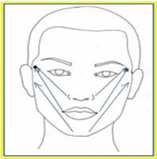 | Мы по складочкам пройдем,  Все морщинки уберем. | Движения: поглаживание, а затем круговое растирание пальцами по трем лицевым  линиям.
7.  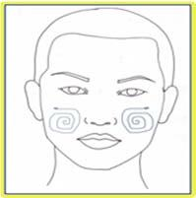 | Щечки крепко разомнем –  Рисовать там круг начнем. | Круговое разминание щек,  начиная от жевательных мышц к  уголкам рта.
8.  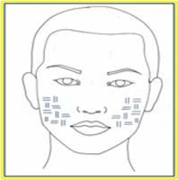 | Гусь пришел, и гусь гогочет.  Пощипать за щечки хочет. | Легко пощипывать щеки указательным  и большим пальцами.
9.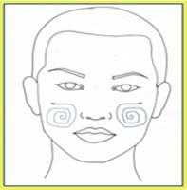 | Пожалею щёки я,  Поглажу их любя. | Легкое круговое поглаживание щек.
10.  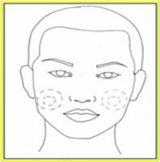 | Язык рисует большие круги,  а ладонью щечку сильнее  прижми. | Круговые движения языка с внутренней  стороны щёк и губ: а ладошкой снаружи  прижимать щеку. «Нарисовать» 5-6 кругов  в одну и другую стороны.
11.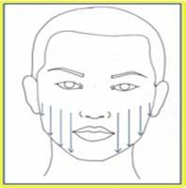 | Погладим сверху вниз,  сверху вниз – это мой такой каприз. | Указательными пальцами поглаживать  от скуловой кости вниз, затем растирать по тем же линиям, начиная  от жевательных мышц.
12.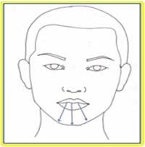 | Самовар пыхтит: «Пых-пых!» -  Надо сделать перерыв. | Сжать губы, надуть щёки,  удержать воздух 2-3 секунды и  выпустить через губы, произнося: «Пых!»
Самомассаж губ

Схематичное изображение действия | Стихотворные строчки | Выполняемые действия
1.  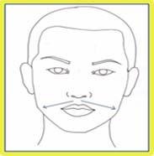 | Чтоб расслабилась губа –  Рисовать усы пора. | Движение указательными пальцами  от середины верхней губы к углам  рта, чтобы активизировать и  от углов рта к середине,  чтобы расслабить.
2.  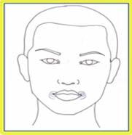 | В уголках я рта кручу –  Расслабить мышцы я хочу. | Круговое разминание в углах рта
3.  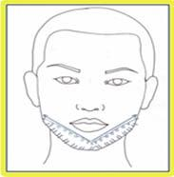 | Да-да-да есть у деда борода.  Ду – ду – ду – расчешу я бороду.  Да – да – да – надоела борода.  Ды – ды – ды – больше нет бороды. | Сначала поглаживать подушечками пальцев от середины  подбородка к ушам. Затем растирать,  далее разминать круговыми движениями,  потом легко пощипать. Закончить легким  поглаживанием.
4. | С губами я играю,  то найду, то потеряю. | Всасывать верхнюю и нижнюю губы  попеременно. Внутри языком облизывать  губы.
5.  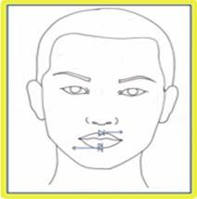 | Зажму я верхнюю  и нижнюю губу,  Птичий клювик получу,  Влево-вправо покручу. | Зажимать между пальцами верхнюю и  нижнюю губы, двигать ими вправо-влево,  вверх-вниз.
6. | Побегу по лесенке  и спою я песенку. | Указательным и средним пальцем  перебирать по губам, движением  сверху вниз
7. | Зубы как расческа,  гладят губы ловко. | Поглаживать губ зубами.
8. | У индейцев клич такой,  Постучи вот так рукой. | Длительно говорить «а» и  похлопывать по рту ладонью.

Целью самомассажа является - стимуляция кинестетических ощущений мышц, участвующих в работе периферического речевого аппарата и нормализация мышечного тонуса данных мышц.
Использование самомассажа широко применимо по нескольким причинам:
* Можно проводить не только индивидуально, но и фронтально с группой детей одновременно.
* Можно использовать многократно в течение дня, включая его в различные режимные моменты в условиях дошкольного учреждения.
* Можно использовать без специального медицинского образования.

Релаксация.

Релаксация – специальный метод, появившийся за рубежом в 30-40-х гг. ХХ века, направлен на снятие мышечного и нервного напряжения с помощью специально подобранных техник.
Релаксация - произвольное или непроизвольное состояние покоя, расслабленности, связанное с полным или частичным мышечным расслаблением. Возникает вследствие снятия напряжения, после сильных переживаний или физических усилий. Бывает непроизвольной (расслабленность при отходе ко сну) и произвольной, вызываемой путем принятия спокойной позы, представления состояний, обычно соответствующих покою, расслабления мышц, вовлеченных в различные виды активности.
Комплекс упражнений на релаксацию используется для обучения детей управлению собственным мышечным тонусом, приёмам расслабления различных групп мышц. Релаксация проводятся под музыку. Умение расслабиться помогает одним детям снять напряжение, другим – сконцентрировать внимание, снять возбуждение, расслабить мышцы, что необходимо для исправления так же и речи.

Регулярное включение в урок методов и приемов здоровьесберегающих технологий показало, что:
1.У детей развиваются психомоторные и речемоторные функции;
2.Укрепляется физическое и психическое здоровье детей через развитие дыхательной, системы
3. Стимулируется развитие произвольной регуляции движения;
4.Формируется артикуляционная моторика и развивается речевой аппарат;
5. Развивается мелкая моторика;
6. Развивается речь;
7. Формируется мотивационная готовность к регулярному применению полученных навыков;
8. Повышается обучаемость, улучшаются внимание, восприятие;
9. Дети учатся видеть, слышать, рассуждать;
10. Корректируется поведение и преодолеваются психологические трудности;
11. Формируется правильное, осмысленное чтение, пробуждается интерес к процессу чтения и письма, снимается эмоциональное напряжение и тревожность;
12. Повышается работоспособность;
13. Развиваются психические процессы;
14. Формируются двигательные умения;
15. Повышается речевая активность.
Критериями удачного, с точки зрения здоровьесбережения, урока является:
✓ отсутствие усталости у учащихся и педагога;
✓ положительный эмоциональный настрой;
✓ удовлетворение от выполненной работы;
✓ желание продолжить работу;
Таким образом, организация учебной деятельности с учѐтом
здоровьесберегающих технологий создают условия, позволяющие сохранить
здоровье детей и по возможности оздоровить их, а это немаловажно в наше время.
Таким образом, применение здоровьесберегающих технологий на уроках способствуют личностному, интеллектуальному и речевому развитию ребёнка.
Подводя итоги, я хотела бы ещё раз подчеркнуть, что здоровье – это главное жизненное благо. Только здоровый человек может быть свободным, радостным, счастливым.
Список литературы
Т.Б. Буденная Логопедическая гимнастика Санкт – Петербург
« Детство – прогресс» 2001 год.
М.Ю. КартушинаЛогоритмические занятия в детском саду. Москва «Сфера» 2003год.
Е.А.Каралашвили Физкультурная минутка. Динамические упражнения. Москва ТЦ « Сфера» 2001 год.
С.В. Коноваленко Развитие познавательной деятельности у детей. Москва Гном – Пресс, Новая школа 1998 года
Е.Н. Краузе . Логопедический массаж и артикуляционная гинмстика. СПб: Корона 2004год.
О.В. Узорова Е.А. Нефедова Физкультурные минутки Москва ООО « Издательство Астрель», ООО « Издательство АСТ», ЗАО НПП « Ермак»2004 год.
Т.Е Филичева Н.А. Чевелева Г.В. Чиркина Основы логопедии – Москва Просвещение 1989 год .
Е.Л. Набойкина Сказки и игры с « особым» ребенком. СПб. 2003 год.
Е.А. АлябьеваПсихогимнастика в детском саду. Москва 2003 год.
Е.А. Алябьева Развитие воображения и речи детей 4-7 лет Москва 2005 год.
М.Ю. Картушина Быть здоровыми хотим Москва 2004 год
Гаврючина Л.В. Здоровьесберегающие технологии в ДОУ. - М.: И.Ц. Сфера, 2007
П.Деннисон ., Г.Деннисон Гимнастика для развития умственных возможностей «Брейн Джим» /перевод с английского А.В. Малушиной. М.: Изд-во Рос.откр. ун-та, 1992
Е.А.Дьякова.Логопедический массаж.- М., 2004
Е.А.Каралашвили, Физкультурная минутка. Динамические упражнения. - М.: ТЦ «Сфера», 2001
Е.Л..Ковалева ., Ю.И. Остапенко Учиться легко и весело. Практическое пособие по образовательнойкинесиологии. – Волгоград «Перемена», 1996г.
В.В. Нищева . Система коррекционной работы. - СПб.: Детство Пресс, 2001
Е.Л.Новикова .Здоровьесберегающая направленность в развитии речевой деятельности дошкольников. - М., 1999.
Е.Л.Новикова .Здоровьесберегающая технология формирования правильного речевого дыхания у детей 6 лет с ОНР //Дошкольная педагогика, 2007 - №1
З.А.Репина Нейропсихологическое изучение детей с тяжелыми дефектами речи. — Екатеринбург, 1996
Н.Семенова Дыхательная гимнастика по Стрельниковой. — СПб., 2002.
О.В., Узорова, Е.А.Нефедова, . Пальчиковая гимнастика. - М.: ООО «Издательство Астрель»: ООО «Издательство АСТ», 2001.
Н.А.Фомина В ритме музыки дышать веселее. Музыкально-ритмическая дыхательная гимнастика на основе методики Стрельниковой А.Н. :Учебно-методическое пособие. – Волгоград: ВГАФК, 2001
М.И.Чистякова Психогимнастика. — М., 1990

